Задание по предмету «Композиция» для учеников 11 - 12 групп.
Срок выполнения с 27.04 о 17.05.2020

Тема занятия: контраст форм. «Веселая посуда». Аппликация с дорисовкой графическими материалами.

Как мы уже знаем из предыдущего задания, контраст - это разница. В прошлый раз мы разбирали контраст величин, в этот раз нас ждет «контраст форм», то есть разница между разными геометрическими формами, такими как - квадрат, прямоугольник, треугольник, круг, овал. Работу предлагается выполнить следующим образом:

Нам понадобиться: формат А3, цветная бумага, клей, ножницы, маркеры и фломастеры.

1.Выбор идеи. О чем будет работа, например «Веселое чаепитие» (отсюда выбор посуды - чашки разной формы, чайник, сахарница и т. д., или «Как мы обед варили» (кастрюли, сковороды, половники…) или- «Как я посуду мыла…»

2.Выбор формата – вертикаль или горизонталь.

3. Отчертить нижнюю третью часть листа (это будет плоскость стола или скатерть) и сначала карандашом, а затем маркерами 2х или 3х цветов разрисовать ее (клетка, полоска, цветочек). Придумайте свой узор поверхности.

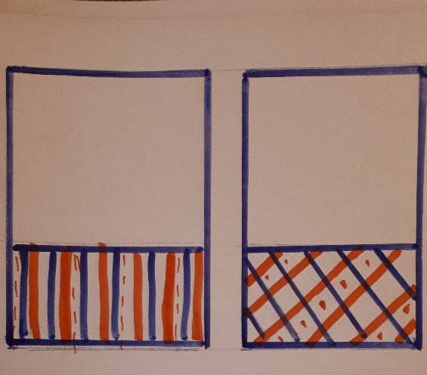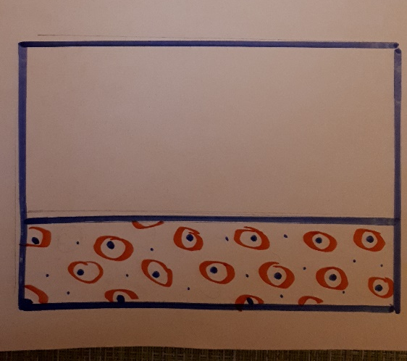
4.Из цветной бумаги (можно использовать цветной картон, обои) вырезать геометрические фигуры (круг, овал, прямоугольник, треугольник и т.д.) разного цвета и размера (большого – около 15-17 см., среднего- около 8-10 см. и маленького размера. Желательно не более 3х-4х цветов цветной бумаги. На рисунке это выделено синим маркером. Это будет основная форма предметов.
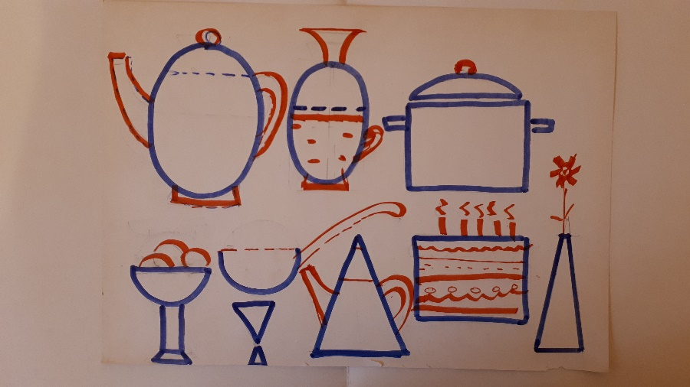
5. Дополняя элементами из цветной бумаги ручки, крышки, носики и т.д. (рисунок пункта 4 то, что выделено красным маркером) и корректируя (подрезать края можно) разместить на плоскости стола композицию на выбранную тему. Подвигать, посмотреть, как лучше. Эти носики, ручки и т.д. можно как вырезать из цветной бумаги, так и дорисовать маркером уже на листе. Выбор за вами.

6.Помним про «центр композиции»- самый большой и яркий предмет, расположенный близко к центру листа, а затем на него можно «накрыть» средним предметом или мелким предметом по вашей задумки, то есть выполнить элемент загораживания как в задании «рисунка».

7.Когда все подвигали и определились с положением предметов, приклеиваем элементы композиции цветной бумаги к плоскости листа.

8.Посуду по желанию можно «оживлять», т.е. добавлять глаза, нос, рот, элементы одежды, ручки, ножки и т.д. На самих предметах дополняем узоры, украшаем, орнаменты и т.д.

